Table S4. Sequence and distribution information of all motifs in SmHSFs

Gene Name | subgroup | DBD | HR-A | HR-B | NLS | AHA
SmHSF1 | A6 | 62-160 | 166-206 | 208-236
SmHSF2 | A7 | 35-133 | 143-183 | 188-216 | 217-239
SmHSF3 | A2 | 40-138 | 148-188 | 193-221
SmHSF4 | B2 | 23-121 | 160-200
SmHSF5 | A6 | 57-155 | 161-201 | 206-234
SmHSF6 | B4 | 22-120 | 171-211
SmHSF7 | A7 | 41-139 | 147-187 | 192-220 | 221-243
SmHSF8 | B3 | 19-117 | 142-182
SmHSF9 | A2 | 29-127 | 148-188 | 193-221
SmHSF10 | B2 | 24-122 | 167-207
SmHSF11 | A1 | 15-113 | 129-169 | 174-202 |  | 444-458
SmHSF12 | A6 | 39-137 | 147-187 | 192-220 | 221-243
SmHSF13 | A6 | 39-100 | 101-141 | 146-174 | 175-197
SmHSF14 | A5 | 17-115 | 121-161 | 166-194 |  | 429-443
SmHSF15 | A3 | 47-145 | 147-187 | 192-220
SmHSF16 | A4 | 11-109 | 118-158 | 163-191 |  | 362-379
SmHSF17 | A9 | 25-124 | 151-191
SmHSF18 | A9 | 23-122 | 130-170
SmHSF19 | A9 | 14-113 | 140-180
SmHSF20 | B4 | 17-114 | 127-167
SmHSF21 | B4 | 22-120 | 156-196
SmHSF22 | A4 | 11-109 | 118-158 | 163-191 |  | 358-372
SmHSF23 | A1 | 30-128 | 145-185 | 190-218
SmHSF24 | B4 | 32-94 | 145-185
SmHSF25 | A8 | 11-109 | 122-162 | 167-195
SmHSF26 | B2 | 23-121 | 124-164
SmHSF27 | A6 | 20-118 | 133-173 | 178-206 | 207-229
SmHSF28 | A4 | 12-110 | 121-161 | 166-194 |  | 335-349
SmHSF29 | B4 | 19-122 | 137-177
SmHSF30 | C | 22-120 | 135-175
SmHSF31 | C | 16-114 | 121-161
SmHSF32 | A3 | 94-192 | 201-241 | 246-274
SmHSF33 | A6 | 64-162 | 168-208 | 213-241
SmHSF34 | B3 | 18-116 | 139-179
SmHSF35 | B1 | 7-105 | 150-190

Motif 1
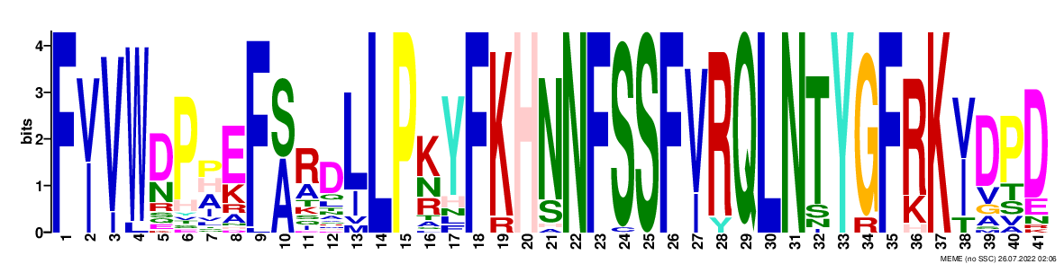

Motif 2
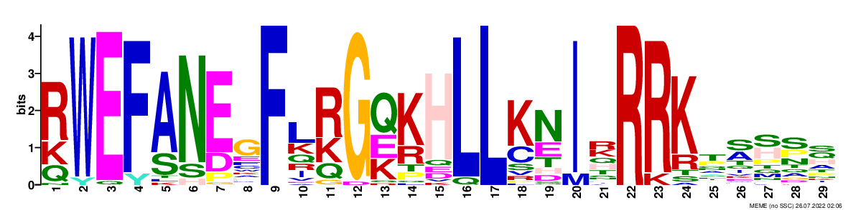

Motif 3
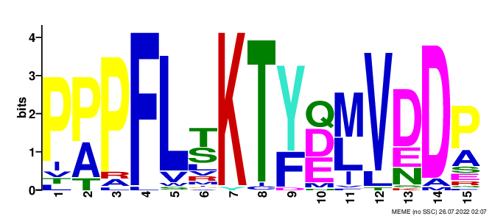

Motif 4
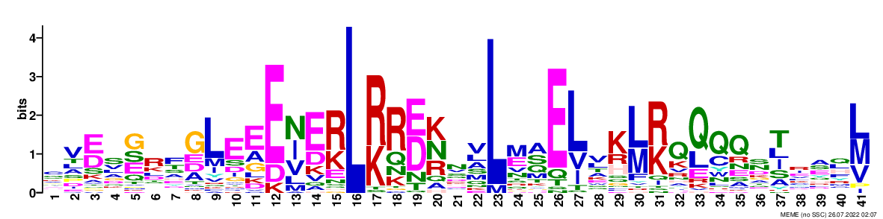

Motif 5
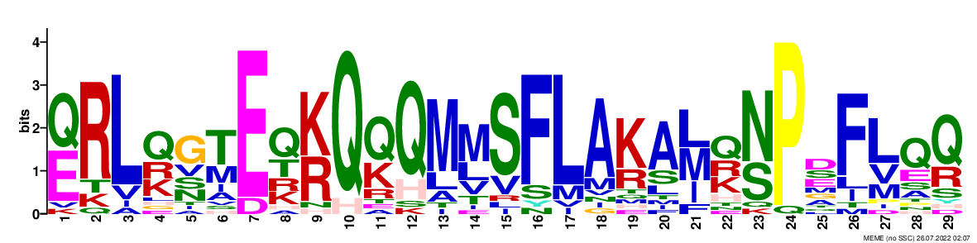

Motif 6
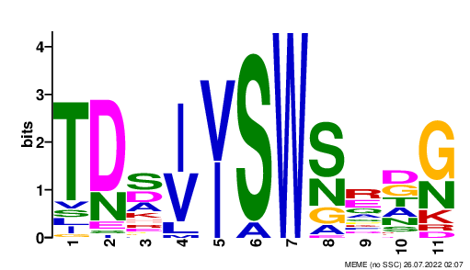

Motif 7
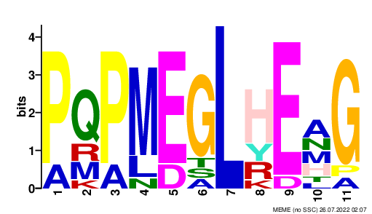

Motif 8
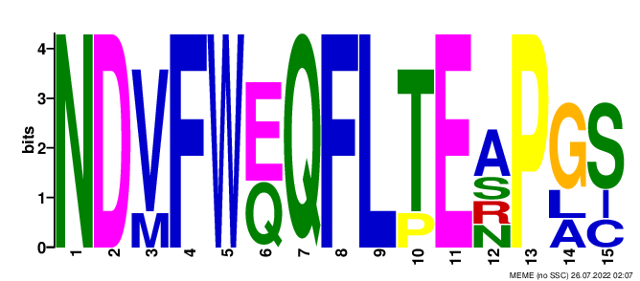

Motif 9
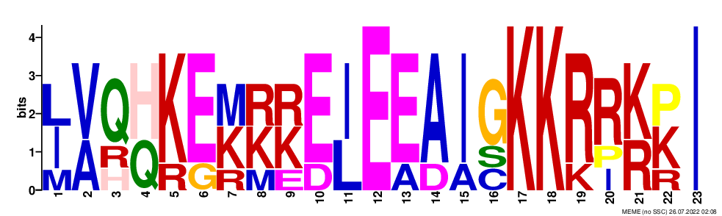

Motif 10
